**TUGAS KRPL PYTHON**

NAMA: RAFI AKMAL MAULANA

KELAS: XI PPLG 2

NO. ABSEN: 28

1. Menghitung akar kuadrat dari sebuah angka

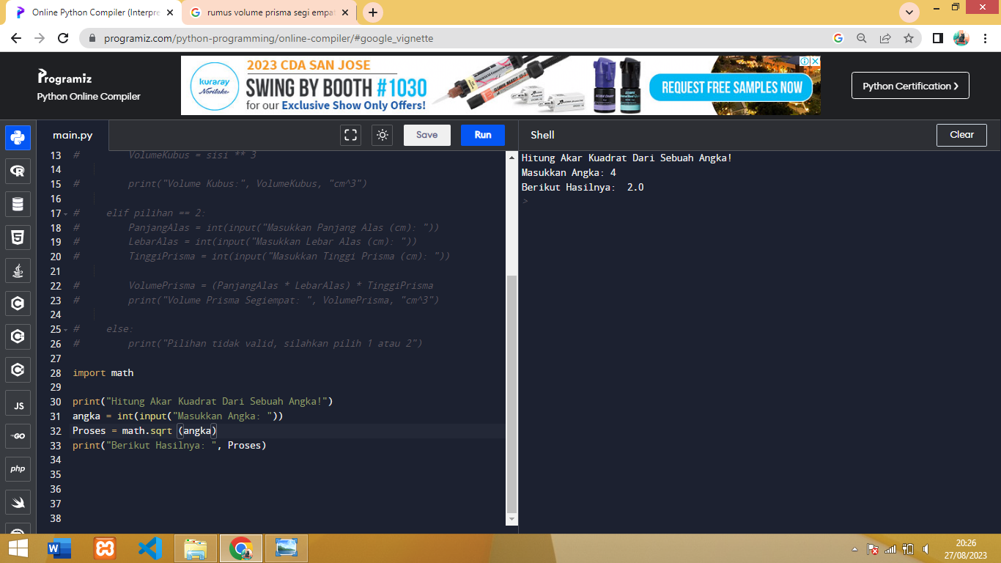

1. Menghitung luas dan keliling lingkaran

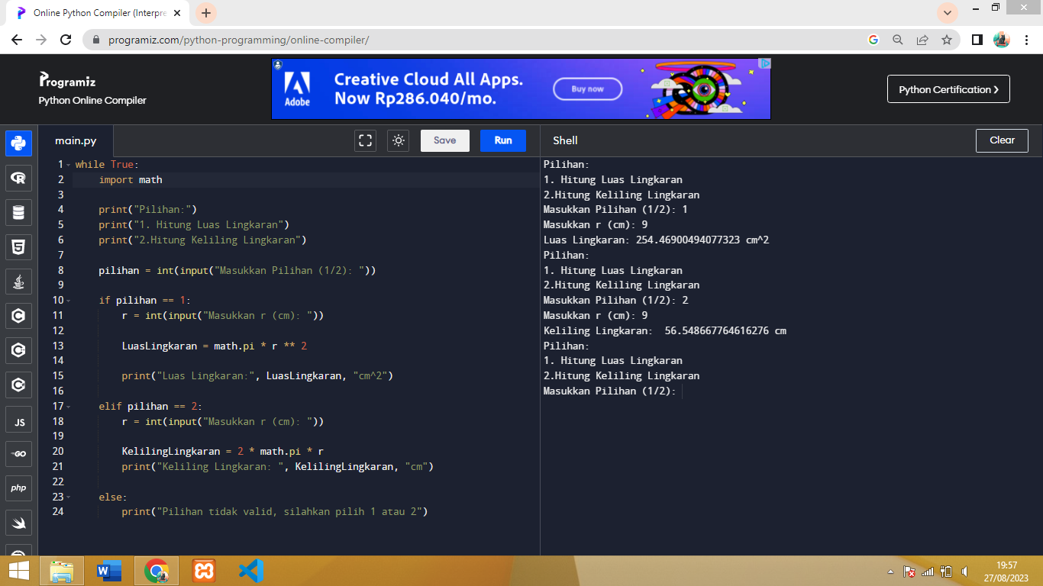

1. Menghitung luas dan keliling belah ketupat

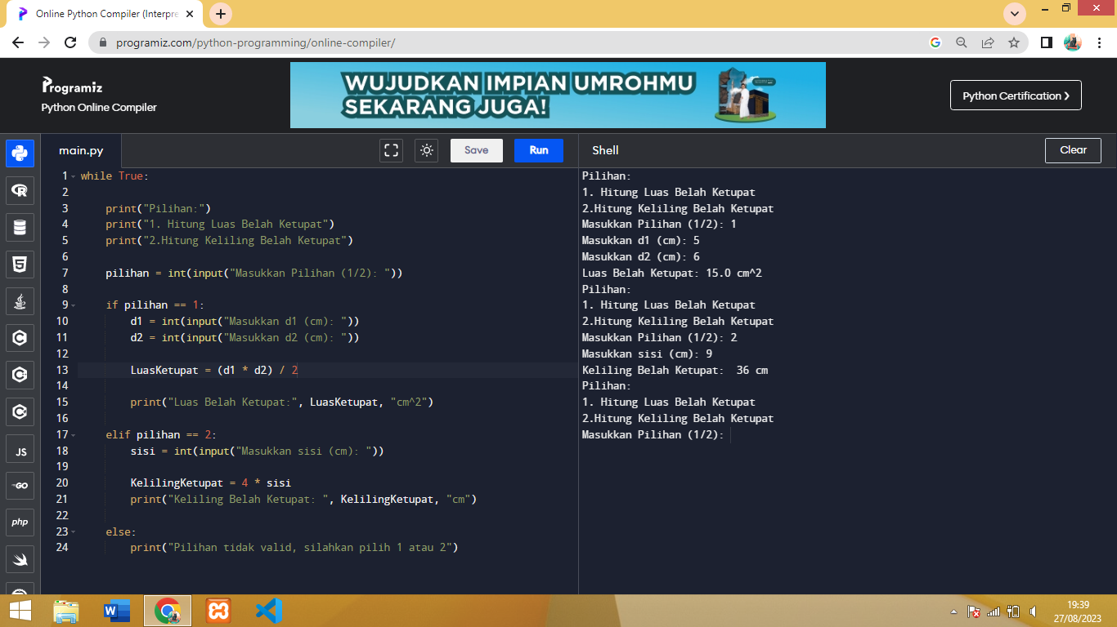

1. Menghitung volume kubus dan prisma segiempat

